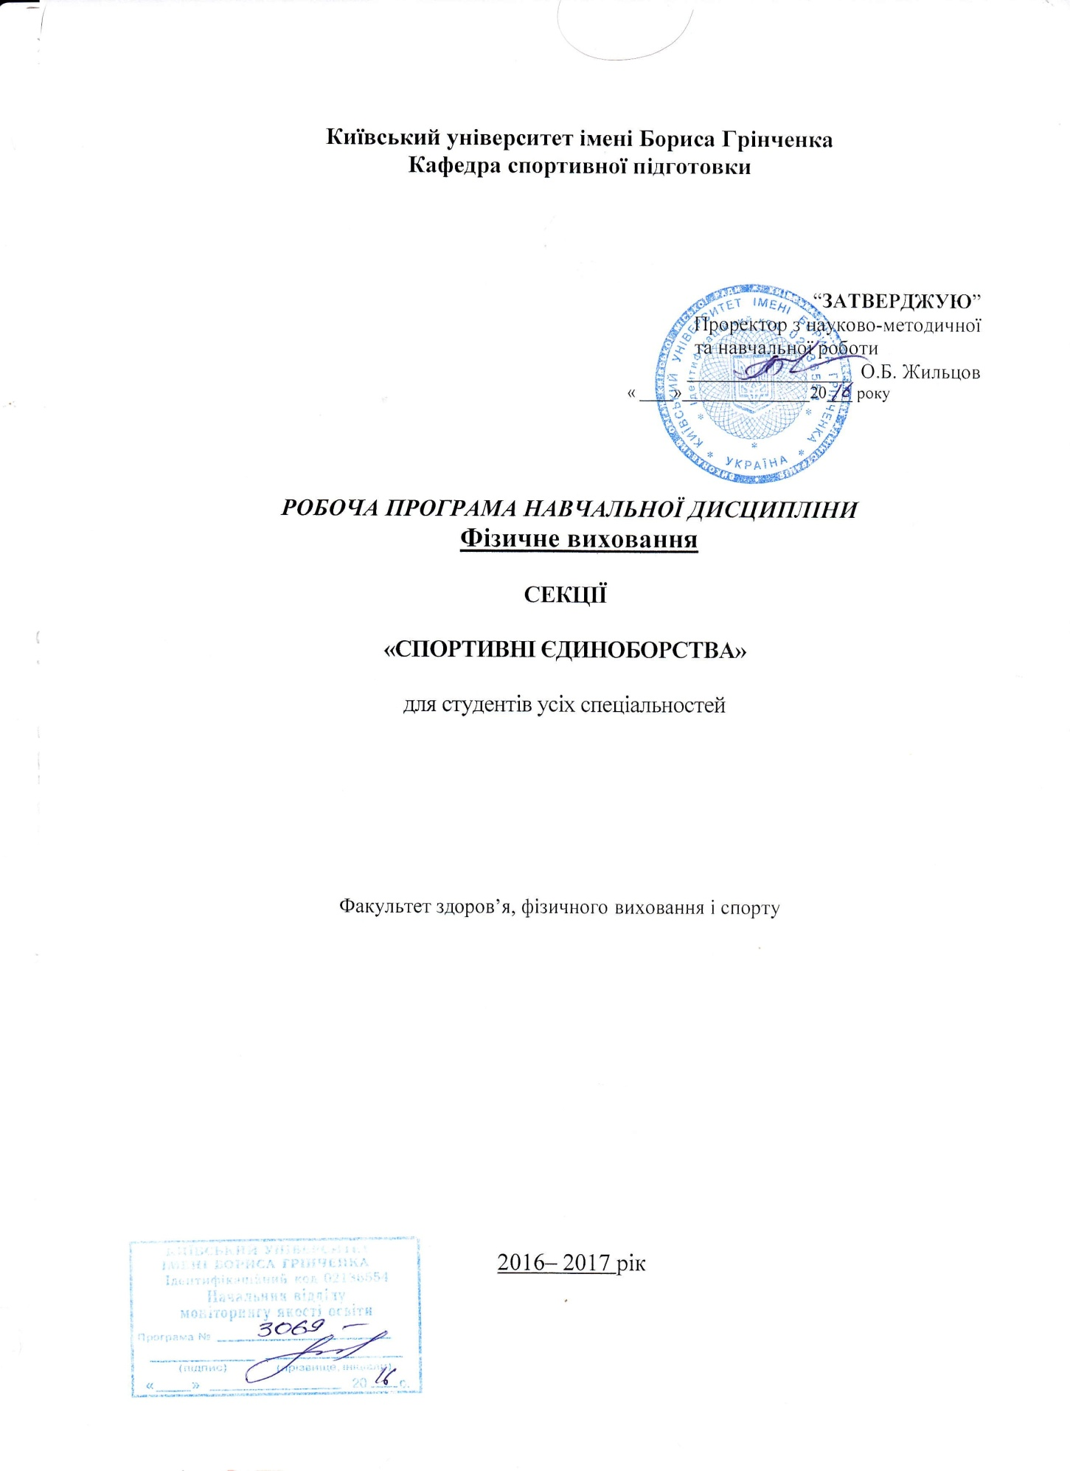

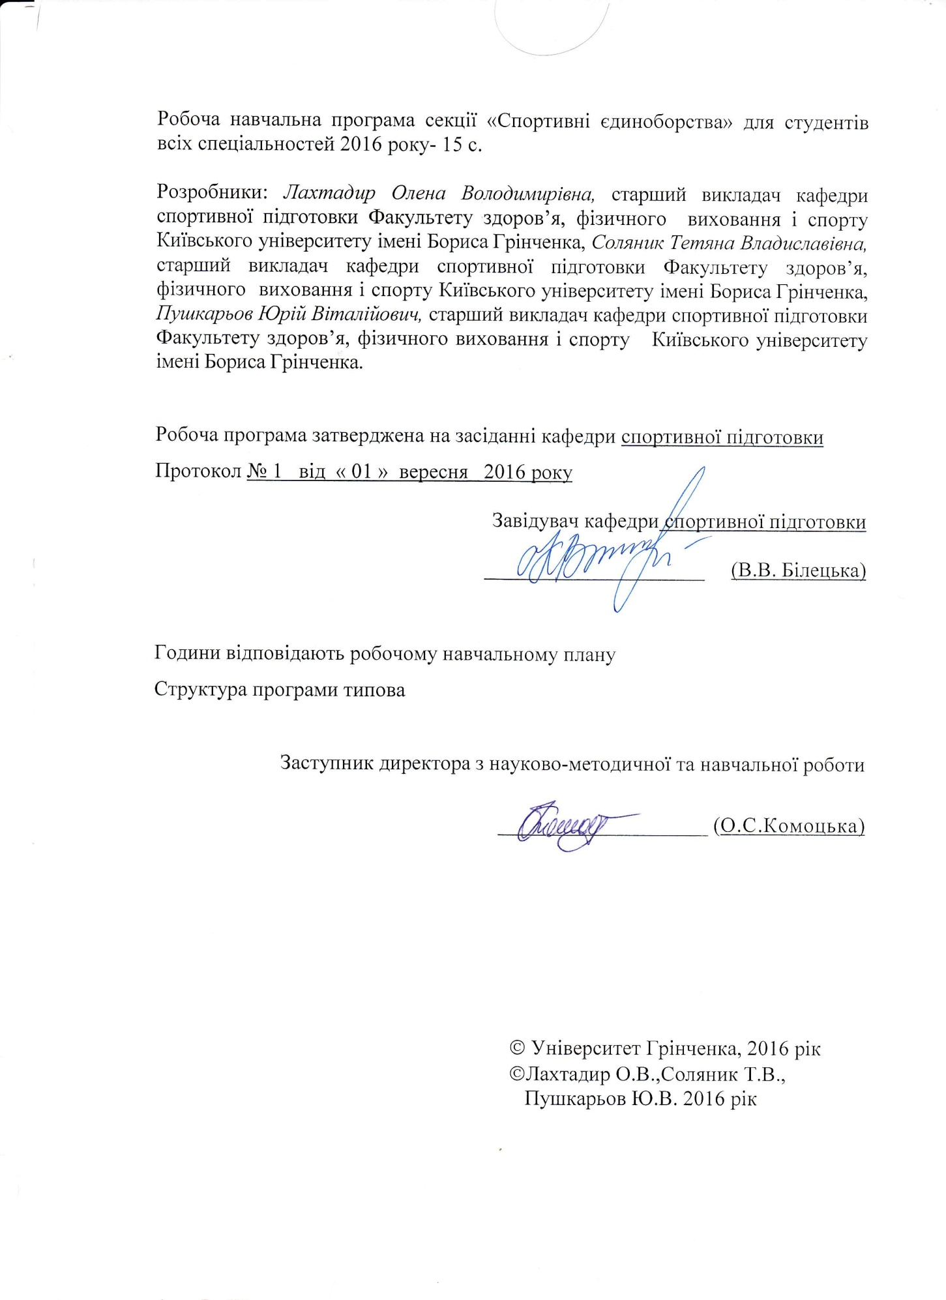

ЗМІСТ

Пояснювальна записка |  | 4

Структура програми роботи спортивної секції «Спортивні єдиноборства»
І. | Опис роботи спортивної секції «Спортивні єдиноборства» | 6
ІІ. | Тематичний план роботи секції | 7
ІІІ. | Навчально-методична карта | 9
ІV. | Програма роботи секції | 11
V. | Умови визначення навчального рейтингу для студентів | 12
VІ. | Рекомендована література | 14

ПОЯСНЮВАЛЬНА ЗАПИСКА

Робоча навчальна програма секції «Спортивні єдиноборства» визначає обсяги знань, що їх повинен опанувати бакалавр відповідно до вимог освітньо-кваліфікаційної характеристики, алгоритм вивчення навчального матеріалу, а також складові та технологію оцінювання навчальних досягнень студентів.
Фізичне виховання у вищому навчальному закладі є невід’ємною частиною формування загальної і професійної культури сучасного спеціаліста, є одним із засобів формування всебічно розвинутої особистості, фактором зміцнення здоров’я, оптимізації фізичного та психічного стану студентів у процесі професійної підготовки.
Навчальна програма секції «Спортивні єдиноборства» є організаційно-програмним документом, що визначає зміст фізичного виховання як процесу оволодіння знаннями теорії та методики фізичного виховання; формування фізичної підготовленості студентів, вмінь та навичок виконання щодо єдиноборств; виховання патріотизму, колективізму та загальнолюдських цінностей.
Мета роботи - послідовне формування фізичної культури особистості фахівця відповідного рівня освіти, а також формування фізичних здібностей студентів і вміння реалізовувати їх у соціально-професійній та фізкультурно-спортивній діяльності.
Завдання:
- формування розуміння ролі фізичної культури в розвитку особистості та підготовки її до професійної діяльності, мотиваційно-ціннісного ставлення до фізичної культури і спорту;
- формування у студентів системи знань щодо фізичної культури та здорового способу життя, необхідних в процесі життєдіяльності, навчання, роботи;
- зміцнення здоров’я студентів, сприяння правильному формуванню і всебічному розвитку організму, профілактика захворювань, забезпечення належного рівня підготовленості та працездатності протягом всього періоду навчання;
- оволодіння системою практичних умінь і навичок у cпортивних єдиноборствах, розвиток й удосконалення психофізичних можливостей, якостей та властивостей особистості;
- набуття студентами фонду рухових умінь і навичок, забезпечення загальної та професійно–прикладної фізичної підготовленості випускників КУ імені Бориса Грінченка до життєдіяльності й обраної професії;
- набуття студентами здатності до виконання на рівні вимог освітньо–кваліфікаційних характеристик та освітньо–професійних програм підготовки бакалаврів.
Контрольні нормативи складені у відповідності до вікових та індивідуальних закономірностей формування та розвитку студента.

СТРУКТУРА ПРОГРАМИ

І. ОПИС ПРЕДМЕТА НАВЧАЛЬНОЇ ДИСЦИПЛІНИ

Предмет: фізичне виховання, секції «Спортивні єдиноборства»
Курс: | Напрям,  спеціальність,  освітньо-кваліфікаційний рівень | Характеристика  навчальної дисципліни
Кількість кредитів:  ECTS – 2  Змістові модулі:  4 модулів  Загальний обсяг (години): 120 годин  Тижневих годин: 4 години | Для всіх спеціальностей  Освітній рівень  Перший «бакалаврський» | Нормативна  Рік підготовки: 1  Семестр: 1, 2  Аудиторні заняття: 120 годин,з них:  Практичні заняття: 120 годин  Вид контролю: залік

II.ТЕМАТИЧНИЙ ПЛАН РОБОТИ

СЕКЦІЇ «СПОРТИВНІ ЄДИНОБОРСТВА»

№  п/п | Назви теоретичних розділів |  | Кількість годин
 |  |  | Разом | Практичні | Модульний  контроль | Самостійна  робота | Підсумковий  модульний  контроль
І семестр
Змістовий модуль 1
Кікбоксінг
 | - Загальна фізична підготовка.  - Бойові стійки та переміщення у кікбоксінгу.  - Техніка виконання ударів руками.  - Вправи на розтягування.  - Вправи на витривалість.  - Вправи на розвиток швидкої реакції. |  |  | 4  8  8  4  4  2
 |  |  |  | 30
Змістовий модуль 2
Кікбоксінг
1.  2.  3.  4.  5.  6.  7. |  | Загальна фізична підготовка.  Бойові стійки та переміщення у кікбоксінгу.  Техніка виконання ударів ногами.  Вправи на розтягування.  Захисні та контр атакуючі дії.  Праця в парах.  Праця з спеціальним обладнанням. |  | 2  2  10  4  2  5  5
 |  |  |  | 30
Разом |  |  | 60 | 60 |  |  | залік
ІІ семестр
Змістовий модуль 3
Бокс
1.  2.  3.  4.  5. |  | Загальна фізична підготовка.  Бойові стійки та переміщення у боксі.  Техніка виконання ударів руками.  Захисні та контр атакуючі дії.  Праця в парах. |  | 4  4  10  4  8
 |  |  |  | 30
Змістовий модуль 4
Дзюдо
1.  2.  3.  4.  5.  6. |  | Загальна фізична підготовка.  Спеціальна фізична підготовка  Бойові стійки та переміщення у дзюдо.  Техніка виконання страховки.  Техніка виконання кидків.  Праця в партері та у стійці. |  | 4  4  4  4  7  7
 |  |  |  | 30
Разом |  |  | 60 | 60 |  |  | залік

ІІІ. НАВЧАЛЬНО-МЕТОДИЧНА КАРТА

Разом: 124 год., практичні заняття - 120 год., підсумковий контроль – залік – 4 год.
Модулі | Змістовий модуль 1 | Змістовий модуль 2 |  | Змістовий модуль 3 | Змістовий модуль 4
Назва модуля | Кікбоксинг | Кікбоксинг |  | Бокс | Спортивна боротьба
К-сть балів за модуль | 50 | 50 |  | 50 | 50
Теми практичних занять | Тема. Кікбоксінг.  1.Загальна фізична підготовка (4 год).  2.Бойові стійки та переміщення у кікбоксінгу(8 год).  3.Техніка виконання ударів руками (8 год).  4.Вправи на розтягування  - год).  5.Вправи на витривалість (4 год).  6.Вправи на розвиток швидкої реакції (2 год). | Тема. Кікбоксінг..  1.Загальна фізична підготовка (2 год).  2.Бойові стійки та переміщення у кікбоксінгу(2 год).  3.Техніка виконання ударів ногами(10 год).  4.Вправи на розтягування(4 год).  5.Захисні та контроатакуючі дії(2 год).  6.Праця в парах(5 год).  7.Праця з спеціальним обладнанням(5 год). |  | Тема Бокс.  1.Загальна фізична підготовка (4 год).  2.Бойові стійки та переміщення у боксі (4 год).  3.Техніка виконання ударів руками (10 год).  4.Захисні та контроатакуючі дії(4 год).  5.Праця в парах (8 год). | Тема. Дзюдо  1.Загальна фізична підготовка (4 год).  2.Спеціальна фізична підготовка(4 год).  3.Бойові стійки та переміщення у дзюдо. (4 год).  4.Техніка виконання страховки. (4 год).  5.Техніка виконання кидків. (7 год).  6.Праця в партері та у стійці (7 год).
Робота на практичному занятті | 45 | 45 |  | 45 | 45
Виконання тестового контролю | 5 | 5 |  | 5 | 5
Підсумковий контроль | залік |  | залік

ІV. ПРОГРАМА

ЗМІСТ ПРОХОДЖЕННЯ НАВЧАЛЬНОГО МАТЕРІАЛУ

І. Теоретичний розділ
Мета і завдання спортивних єдиноборств в навчальному процесі фізичного виховання. Механізми оздоровчого впливу занять спортивними єдиноборствами та розвиток рухових якостей. Загальна гігієна та медичний контроль, надання першої допомоги, запобігання травмам на заняттях. Загартування. Руховий режим. Контрольні нормативи з спортивних єдиноборств.
II. Спортивні єдиноборства:
Історія розвитку спортивних єдиноборств (дзюдо, боксу, кікбоксінгу). Фізична та спеціальна підготовка студента. Вивчення спеціально-підготовчих вправ. Оволодіння навичками страховки, падіння. Боротьба в партері. Боротьба в стійці. Оволодіння технікою «Човниковий крок». Оволодіння технікою ударів руками – прямий, боковий, знизу. Оволодіння технікою ударів ногами. Ознайомлення з правилами.

Навчальні нормативи та вимоги

№ | Нормативи | «2» | «4» | «6» | «8» | «10»
1 | Технічне виконання  бокового удару ногою | Нижче коліна | Рівень коліна | Вище коліна | Вище поясу | У голову
2 | Технічне виконання ударів руками за 10 с | 5 разів | 7 разів | 9 разів | 10 разів | 12 разів
3 | Технічне виконання бокового удару п'ятою | Нижче коліна | Рівень коліна | Вище коліна | Вище поясу | У голову

V. УМОВИ ВИЗНАЧЕННЯ НАВЧАЛЬНОГО РЕЙТИНГУ

Визначення якості засвоєння студентами вимог навчальної програми
секції «Спортивні єдиноборства» здійснюється за рейтинговою системою.

І семестр

№ | Вид діяльності | Кількість балів за одиницю | Кількість одиниць до розрахунку | Всього
2. | Виконання тестового контролю | 5 | 2 | 10
3. | Робота на практичному занятті | 3 | 30 | 90
Максимальна кількість балів 100

Розрахунок: 100

ІІ семестр

№ | Вид діяльності | Кількість балів за одиницю | Кількість одиниць до розрахунку | Всього
2. | Виконання тестового контролю | 5 | 2 | 10
3. | Робота на практичному занятті | 3 | 30 | 90
Максимальна кількість балів 100

Розрахунок:100

Залік з фізичного виховання виставляється за умови отримання студентом не менше 60 рейтинг – балів.
Умовою допуску до складання контрольних нормативів є відвідування не менше 50% навчальних занять.
Пропуск занять за хворобою підтверджується медичною довідкою, що приймається не пізніше 10 днів після одужання.
Звільнення студентів за станом здоров’я від практичних занять з фізичного виховання може мати тільки тимчасовий характер. У цих випадках студенти повинні бути присутніми на заняттях у спортивній формі та надавати допомогу викладачу.
При запізненні на заняття понад 10 хвилин студент до заняття не допускається. Пропуск занять з фізичного виховання без поважної причини оцінюється в 0 балів.
Рівень оцінювання залежить від:
- рівня росту майстерності порівняно з вихідним;
- систематичності відвідування занять;
- досягнення в змаганнях;
- участь у заходах на всіх рівнях.
Основними показниками є наступні:
- відвідування занять до 3 балів за заняття;
- виконання тестового контролю до 10 балів;
- бонусні бали за участь у змаганнях та заходах – до 10 балів.

Шкала оцінювання: національна та ECTS
Порядок переведення рейтингових показників

Оцінка за стобальною системою | Оцінка  рейтингова | Значення оцінки
90-100 | А | Відмінно  Відмінне виконання лише з незначною кількістю помилок
82-89 | В | Дуже добре  Вище середнього рівня з кількома помилками
75-81 | С | Добре  В загальному вірне виконання з певною кількістю суттєвих помилок
69-74 | D | Задовільно  Непогано, але зі значною кількістю недоліків
60-68 | E | Достатньо  Виконання задовольняє мінімальним критеріям
35-59 | FX | Незадовільно  З можливістю повторного складання
1-34 | F | Незадовільно  З обов'язковим повторним  курсом

Студент, який набрав: - від 60 балів і більше отримує залік з дисципліни;

- від 50–59 балів – складає залік за обсяговими питаннями;

- менше 50 балів повинен виконати додаткові роботи і набрати необхідну кількість балів для допуску до заліку.

VІ. РЕКОМЕНДОВАНА ЛІТЕРАТУРА
- Агашин Ф.К. Биомеханика ударных движений. - М.: ФиС, 1977. - 153 с.
- Артамонов Т.Н. О силе удара в боксе// Теория и практика физ. культуры.- 1938.- № 6.- С. 27.
- Акопян, А.О. Бокс : примерная программа для системы дополнительного образования детей, детско-юношеских спортивных школ, специализированных детско-юношеских школ олимпийского резерва / А. О. Акопян, В. В. Кашавцев, Т. П. Клименко. - М. : Советский спорт, 2003. - 96 с.
- Батболд С. Методика скоростно-силовой подготовки юных боксеров Монголии : Автореф. дис.... канд. пед. наук.- М., 1997. -22 с.
- Бюрле М., Мюллер К., Шмидтбляйхер Сила удара и подвижность боксера // Система подготовки зарубежных спортсменов. -М.: ВНИИФК, 1984. - Вып. 3. - С. 43-47.
- Гаракян AM. Формирование точности ударных движений боксеров-юношей на этапе начальной спортивной специализации: Автореф. дис. ... канд. пед. наук. - М., 2003. - 23 с,
- Годик М.А. Совершенствование силовых качеств: Современная система спортивной подготовки. - М.: «СААМ», 1995. -С. 151-165.
- Джандаров Д.З. Интегральная подготовка юных боксеров. - Махачкала, 2002. - 72 с.
- Джандаров Д.З. Сопряженное развитие физических и психических качеств юных боксеров 13-14 и 15-16 лет: Автореф. дис. ... канд. пед. наук. - М., 2003. - 23 с.
- Еганов, А.В. Методика начального обучения в кікбоксінге : учебник для тренеров-преподавателей, работающих с начинающими дзюдоистами / А. В. Еганов ; Уральский гос. ун-т физ. культуры. - Челябинск : [б.и.], 2008. - 283 с.
- Ех В., Краузе Й., Фриче П. Сила удара и подвижность боксера// Система подготовки зарубежных спортсменов. - М., ВНИИФК, 1984. - Вып. 1. - С. 25-33.
- Заев П.И. Повышение надежности учебно-боевой деятельности сотрудников подразделений специального назначения средствами спортивной подготовки (На примере бокса): Автореф. дис. ... канд. пед. наук. - СПб., 2003. - 25 с.
- Захаров Е., Карасев А., Сафонов А. Ударная техника рукопашного боя. - Культура и традиции, 2003. - 351 с.
- Иванов С.А. Методика обучения технике рукопашного боя : Автореф. дис. ... канд. пед. наук. - М., 1995. - 23 с.
- Ивлев В.Г. Скоростно-силовая подготовка в борьбе // Спортивная борьба: Ежегодник. - М.: ФиС, 1980. - С. 20-33.
- Калмыков Е. В. Индивидуальный стиль деятельности в спортивных единоборствах: Автореф. дисс. ... д-ра пед. наук. -М.: РГАФК, 1996. - 47 с.
- Кікбоксінг : учебная программа для учреждений дополнительного образования / авт.-сост. И. Д. Свищев [и др.]. - М. : Советский спорт, 2003. - 112 с.
- Котешев В.Е. Методология управления адаптацией спортсменов к специфическим двигательным действиям в боксе : Автореф. дис. ... д-ра пед. наук. - Краснодар, 1998. - 50 с.
- Кулиев ОА. Техника ударов ближнего боя в боксе и оптимизация методики ее совершенствования: Автореф. дис. ... канд. пед. наук. - М., 1982. - 23 с.
- Куликов АЛ. Кикбоксинг. - М.:«ФАИР», 1997. - 320 с.
- Осотов М.В., Акопян А.О. Методика скоростно-силовой подготовки борцов/VI Научно-практическая конференция по проблемам физического воспитания учащихся: Материалы конференции. - Коломна, 1996. - С. 214-215.
- Пархомович, Г. П. Основы классического бокса / Г. П. Пархомович. - Пермь : Урал-Пресс Лтд, 1993. - 303 с
- Русский рукопашный бой : Метод, основы начального обучения славян, боевому искусству: 120 уроков/ А. А. Туманов, А.В. Ега-нов, Л.А. Неретина и др. - Челябинск: Урал Л.Т.Д., 2001. - 364 с.
- Селиверстов С. А. Самбо. - М., 1997. - 510 с.
- Супрунов Е.П. Специальная физическая подготовка в системе тренировки квалифицированных рукопашных бойцов : Автореф. дис. ... канд. пед. наук. - М., 1997. - 27 с.
- Шахов Ш.К. Программирование физической подготовки единоборцев. - Махачкала, 1997 - 249 с.
- Томенко О.А. Теоретико-методологічні основи неспеціальної фізкультурної освіти учнівської молоді: автореф. дис. на здобуття наук. ступеня докт. наук з фіз. вихов. і спорту: спец.24.00.02 «Фізична культура, фізичне виховання різних груп населення» / О.А. Томенко. – К., 2012. – 37 с.
- Іваній І.В. Фізична культура особистості фахівця фізичного виховання і спорту: навч.-метод. посібник / І.В. Іваній. – Суми: Університетська книга, 2014. – 128 с.

